Доработанный сервис личного кабинета позволит физическим лицам вносить изменения в сведения об объектах недвижимости или земельных участках

Инспекция Министерства по налогам и сборам по Могилевской области информирует граждан о доработке в Личном кабинете плательщика сервиса, позволяющего вносить изменения в сведения об объектах недвижимости или земельных участках или информировать налоговые органы о наличии у него объектов налогообложения.

Описание работы сервиса. Действия физического лица в Личном кабинете плательщика

В Личном кабинете плательщика с левой стороны размещены разделы, содержащие различные сервисы.
В разделе «Объекты недвижимости и земельные участки» размещен сервис, позволяющий просмотреть информацию об имеющихся в налоговых органах сведениях о принадлежащих физическому лицу объектах недвижимости и земельных участках, а также, в случае несоответствия с размещенной информацией внести изменения или заполнить сведения об объекте, данные о котором отсутствуют в Личном кабинете плательщика.
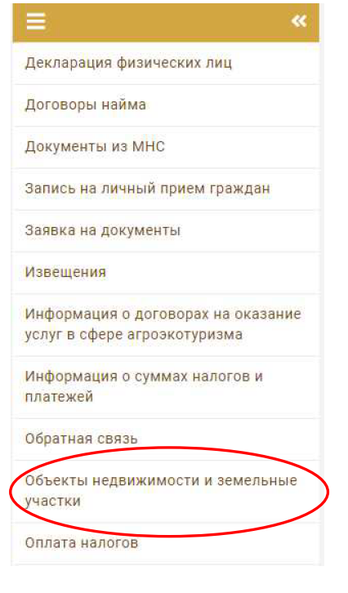
Обращаем внимание, что в данном разделе размещается информация как о принадлежащих в настоящее время объектах, так и об объектах, в отношении которых прекращено право собственности или право пользования с указанием даты отчуждения такого объекта.

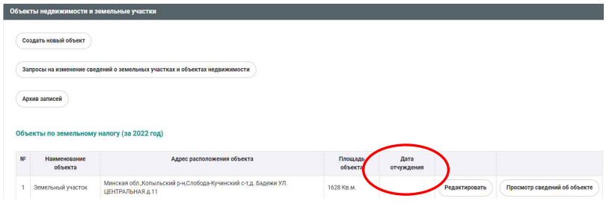

На главной странице раздела «Объекты недвижимости и земельные участки» размещена краткая информация об объекте недвижимости или земельному участке. Для просмотра детальной информации по интересующему объекту необходимо выбрать запись с данным объектом и нажать на вкладку «Просмотр сведений об объекте».

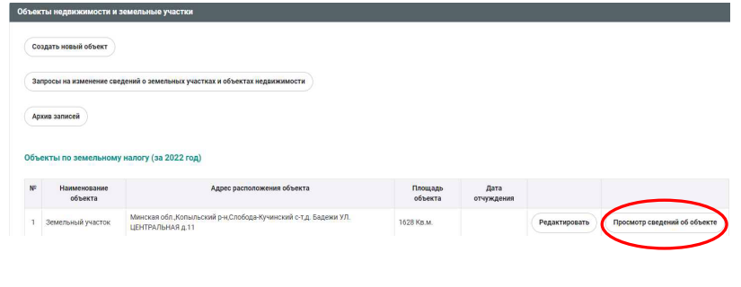
После нажатия данной вкладки откроется карточка с детальной информацией по объекту.

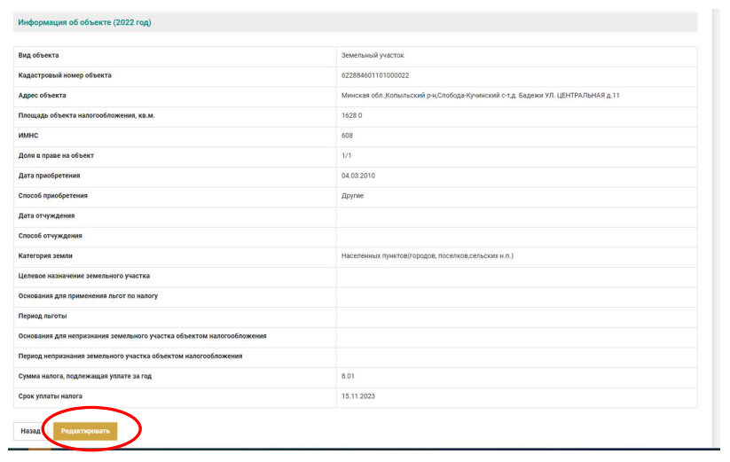
При необходимости внесения корректировок в сведения, физическому лицу достаточно нажать на кнопку «Редактировать», размещенное внизу детальной карточки выбранного им объекта.
Также для редактирования сведений об объекте можно воспользоваться кнопкой «Редактировать» не открывая карточку с детальной информацией по выбранному объекту.
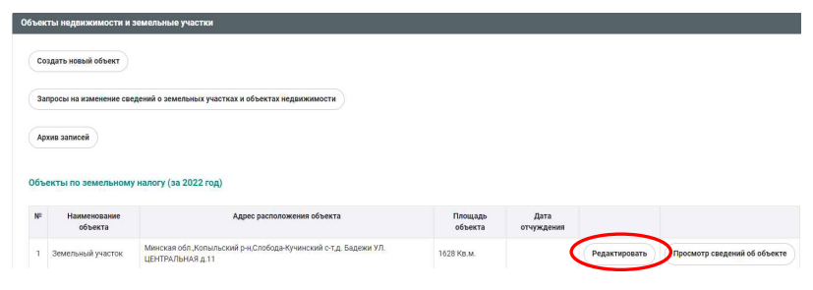

После нажатия вкладки «Редактировать» физическое лицо вносит в необходимые поля изменения, например, проставляет дату отчуждения объекта, вносит изменения в долю в праве на объект, вносит изменения в кадастровый/инвентарный номер, площадь объекта, делает отметку о наличии права на льготу, вносит в разделе «Примечание» дополнительную информацию, которую хотел бы довести до сведения налогового органа и т.д.
Послевнесениянеобходимыхизменений,физическоелицо подтверждает свои действия путем нажатия на кнопку «Сохранить».
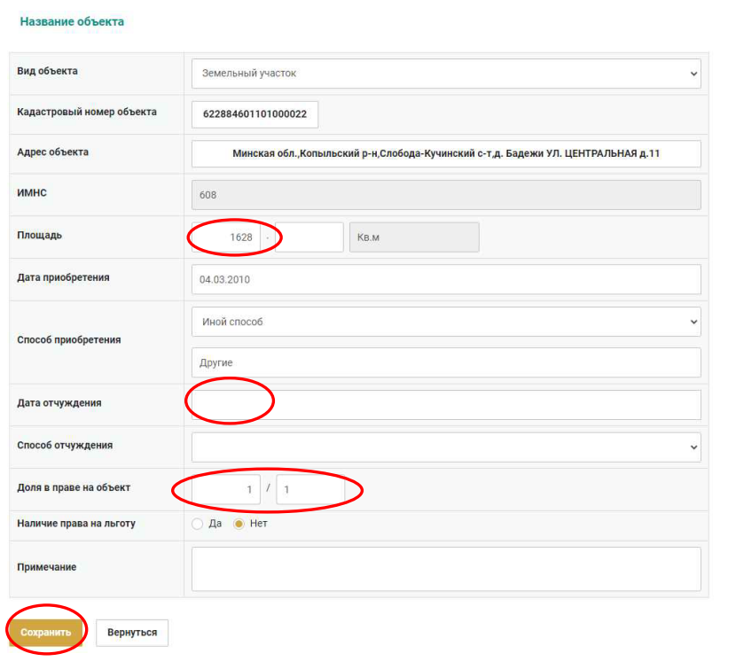
При отсутствии в Личном кабинете плательщика сведений о принадлежащем физическому лицу объекте недвижимости или земельном участке, такое лицо вносит сведения об отсутствующем объекте через вкладку «Создать новый объект».
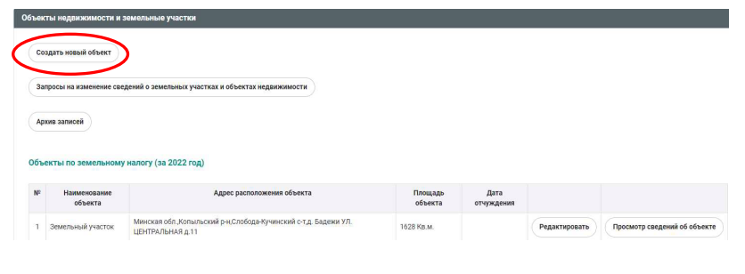
После нажатия на вкладку «Создать новый объект» сервис предложит заполнить детальную информацию об отсутствующем объекте. Обращаем внимание, что вид объекта физическое лицо выбирает из справочника. Адрес объекта структурировании вводится физическим лицом путем выбора информации справочников населенных пунктов, улично-дорожной разметки.

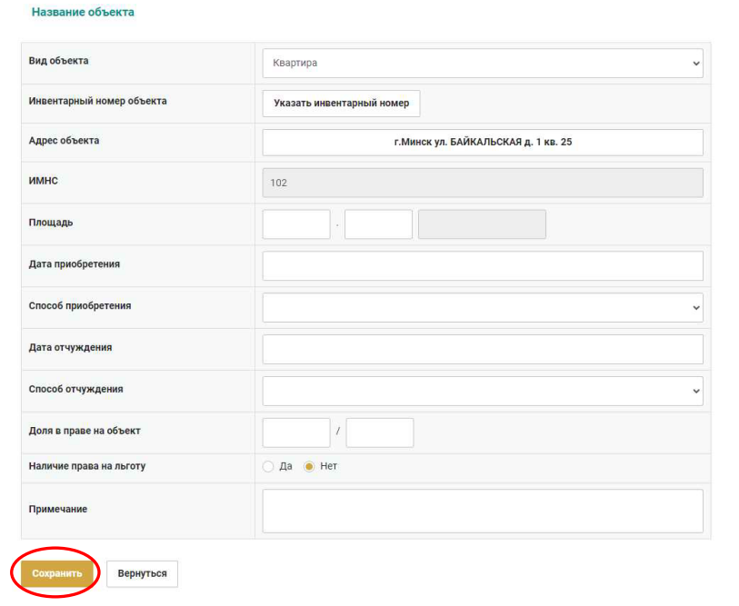

После внесения необходимых сведений, физическое лицо подтверждает свои действия путем нажатия на кнопку «Сохранить».
Обработка внесенных физическим лицом изменений в сведения об объекте в Личном кабинете плательщика производится налоговым органом в течение 5 календарных дней.
Ознакомиться с результатами обработки можно в разделе «Объекты недвижимости и земельные участки» нажав на вкладку «Запросы на изменение сведений о земельных участках и объектах недвижимости».

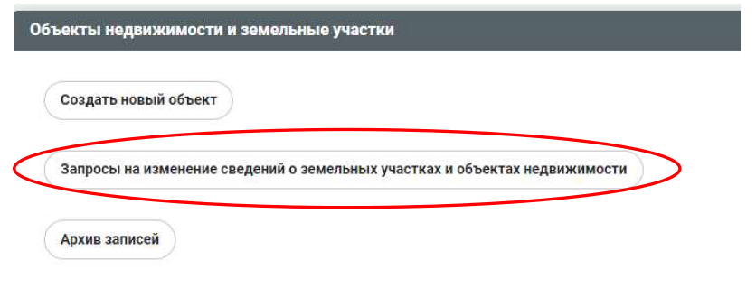

До тех пор, пока информация необработанна налоговым органом, статус обработки записи имеет значение «Новое».
Если информация обработана и налоговый орган согласен с внесенными физическим лицом изменениями или наличием у него земельного участка или объекта недвижимости, неучтенного налоговым органом, статус обработки принимает значение «Отработано».
Если налоговый орган не согласен с внесенными физическим лицом изменениями или наличием у него земельного участка или объекта недвижимости, неучтенного налоговым органом, статус обработки принимает значение «Отказано».

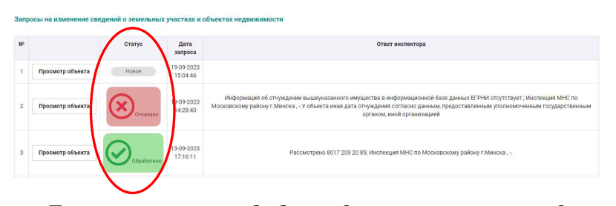

При этом, если статус обработки «Отказано», то в разделе «Ответ инспектора» содержится краткая информация о причинах такого отказа.

Пресс-центр инспекции МНС
Республики Беларусь
по Могилевской области
тел.: 29 40 61

